FOK uvede recitál jedinečné varhanice Katty

Symfonický orchestr hl. m. Prahy FOK uvede varhanní recitál osobité umělkyně, která si říká Katta. Zahraje jak známá varhanní díla, tak i vlastní tvorbu. Koncert se koná 25. září 2021 v 11:00 ve Smetanově síni Obecního domu a je součástí cyklu Varhanní recitály.

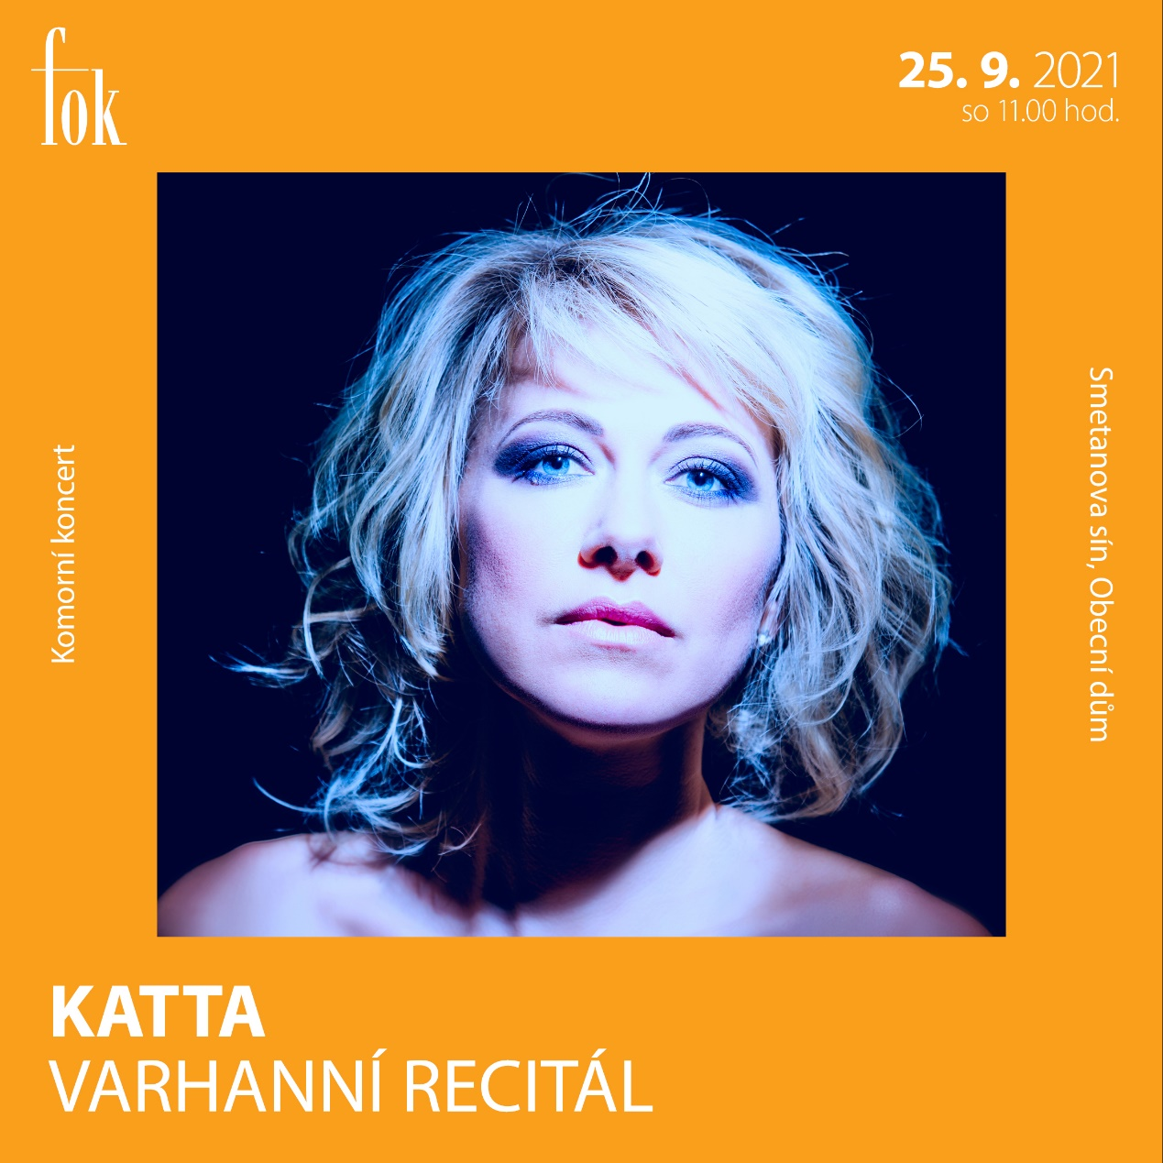
Katta je multitalentovaná, originální, bosonohá varhanice, která dokáže vzít za srdce a vtáhnout do hudby přirozenou muzikalitou, dokonalou technikou hry, nesvázaností a konvencemi nepřefiltrovaným prožitkem. I proto ji Pražští symfonikové znovu pozvali, aby tentokrát v řadě varhanních recitálů uvedla ten svůj, který si posluchač nesplete s žádným jiným.

„Zvolila jsem takový hudební průřez. Věděla jsem, že Bach určitě nesmí v programu chybět, protože je to naprostý guru varhaní tvorby. Proto zazní jeho nejslavnější Tokáta a fuga d moll, kterou moc ráda hraju. Dále jsem vybrala jednu skladbu od Philipa Glasse, což je docela netradiční, jeho hudba se na varhany moc neprovádí, protože psal spíše pro klávesy a syntetizátory, ale zrovna na varhany v Obecním domě skladba Tanec č. 4 opravdu dobře zní. A pak bude následovat to, co dělám nejradši, a to je hrát svou vlastní hudbu. Vybrala jsem skladby ze svého projektu Vox Organi, který byl oceněný na Classic Prague Awards v roce 2018. Jsou tam jak skladby instrumentální, tak i mnou zpívané staroslověnské a latinské texty,“ řekla o svém programu sama interpretka Katta.

Varhanice na svůj koncert pozvala zástupce dvou neziskových organizací, jimž je patronkou. Prvním je spolek Hvězdy dětem, který pomáhá dětem z dětských domovů. Druhou je Česká asociace paraplegiků, která pomáhá lidem s omezením hybnosti po poranění míchy. Oba spolky budou mít vyhrazena čestná místa, která FOK na koncert ochotně poskytnul.

Barevným, mystickým světem Kattiny tvorby, která svou bezprostředností a ryzí autentičností otevírá dveře do fascinujícího světa varhanní hudby všem, bez rozdílu, se rozezní Smetanova síň Obecního dobu v sobotu 25. září 2021 v 11:00. Vstupenky jsou v prodeji na www.fok.cz.

Katta – varhanní recitál
25. září 2021, 11:00

JOHANN SEBASTIAN BACH
Tokáta a fuga d moll

PHILIP GLASS
Tanec č. 4

KATTA
Vox Organi (výběr)

KATTA | varhany, zpěv

Zajímavé odkazy:
Web FOK: www.fok.cz
Youtube kanál Pražští symfonikové FOK
Facebook: orchestrFOK
FB událost: https://www.facebook.com/events/552718979054673
Vstupenky: https://www.fok.cz/cs/katta-varhanni-koncert

Rozhovor s Kattou na rádiu Classic Praha: https://bit.ly/KattanaClassicPraha

Novinářský servis a bližší informace:
Karla Melichnová
Symfonický orchestr hl. m. Prahy FOK
e-mail: k.melichnova@fok.cz
mobil: +420 722 207 943

